PRÍLOHA B
Obrazová príloha – Vzory tabuliek s evidenčnými číslami (TEČ)

Obrazová príloha - Vzory TEČ

- Kód A - Tabuľka s evidenčným číslom s rozmermi 520x110 mm pridelená vozidlu kategórie M, N a pre nákladné štvorkolky a osobné štvorkolky kategórie L7e.

- predná, zadná TEČ - rozmer (520x110 mm)



- zadná TEČ vyžarujúca svetlo pri zapnutom osvetlení vozidla - rozmer (520x110 mm)

- Kód B - Tabuľka s evidenčným číslom pridelená vozidlu kategórie M, N a pre nákladné štvorkolky a osobné štvorkolky kategórie L7e.

- predná TEČ - rozmer (520x110 mm)

- zadná TEČ - rozmer (340x200 mm)

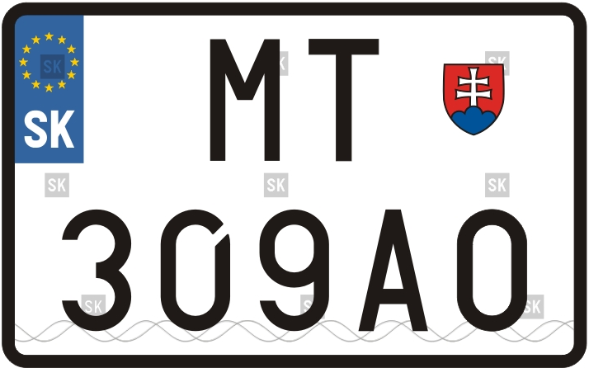

- Kód C - Tabuľka s evidenčným číslom pridelená vozidlu kategórie O, R, T a C.

- zadná TEČ - rozmer (520x110 mm)



- zadná TEČ vyžarujúca svetlo pri zapnutom osvetlení vozidla - rozmer (520x110 mm)

- Kód D - Tabuľka s evidenčným číslom pridelená vozidlu kategórie O, R, T a C.
- zadná TEČ - rozmer (340x200 mm)
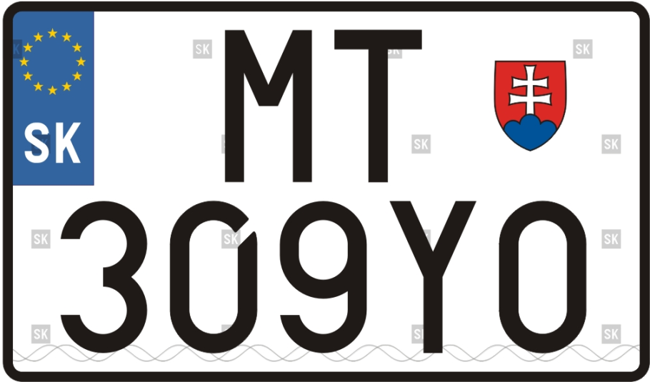

- Kód E - Tabuľka s evidenčným číslom s rozmermi 240 x 150 mm pridelená vozidlu kategórie L3e, L4e, L5e, T, C a pre viacúčelové štvorkolky kategórie L7e alebo vozidlu kategórie O1, ktorého ťažným vozidlom je vozidlo kategórie L.

- zadná TEČ - rozmer (240mm x150 mm)

- Kód P - Tabuľka s evidenčným číslom s rozmermi 145 x 110 mm pridelená vozidlu kategórie L1e, L2e a L6e alebo vozidlu kategórie O1, ktorého ťažným vozidlom je vozidlo kategórie L.
- zadná TEČ rozmer (145 x 110 mm)
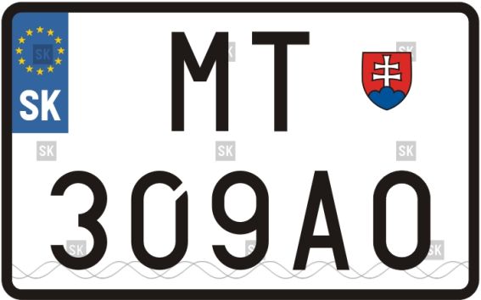

- Kód F - Tabuľka so zvláštnym evidenčným číslom s rozmermi 240 x150 mm pridelená vozidlu určenému na jednotlivý vývoz zo Slovenskej republiky.

- predná, zadná TEČ - rozmer (240x150 mm)

- Kód G - Tabuľka so zvláštnym evidenčným číslom s rozmermi 240 x150 mm pridelená novo vyrobenému vozidlu, novokúpenému vozidlu alebo vozidlu používanému na skúšobné jazdy.

- predná, zadná TEČ - rozmer (240x150 mm)
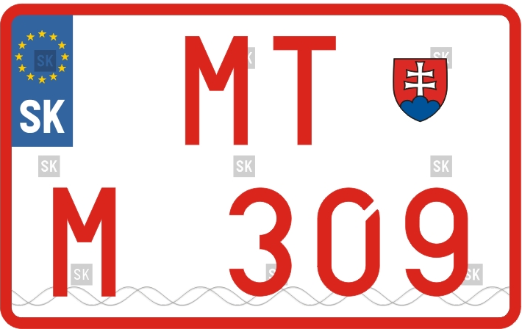

- Kód H - Tabuľka so zvláštnym evidenčným číslom s rozmermi 240 x 150 mm pridelená športovému vozidlu.
- predná, zadná TEČ - rozmer (240x150 mm)


- Kód Ha - Tabuľka so zvláštnym evidenčným číslom s rozmermi 520 x 110 mm pridelená športovému vozidlu.
- predná, zadná TEČ - rozmer (520x110 mm)



- Kód Hb - Tabuľka so zvláštnym evidenčným číslom pridelená športovému vozidlu.
- predná TEČ - rozmer (520x110 mm)

- zadná TEČ - rozmer (340x200 mm)



- Kód Hp - Tabuľka so zvláštnym evidenčným číslom s rozmermi 145 x 110 mm pridelená športovému vozidlu.
- zadná TEČ - rozmer (145 x 110 mm)



- Kód I - Tabuľka so zvláštnym evidenčným číslom s rozmermi 240 x 150 mm pridelená historickému vozidlu.
- predná, zadná TEČ - rozmer (240x150 mm)
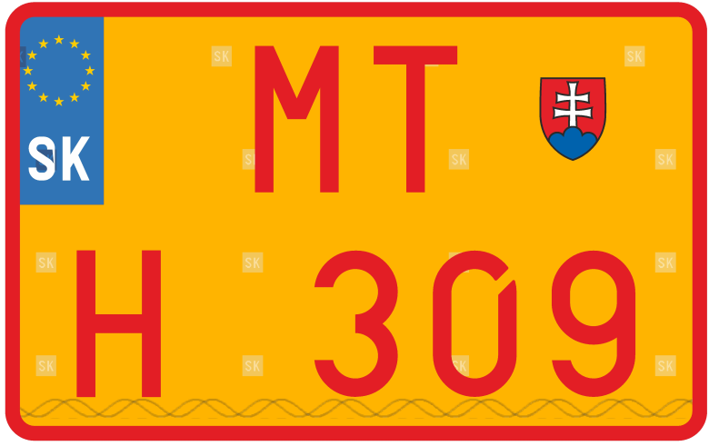

- Kód Ia - Tabuľka so zvláštnym evidenčným číslom s rozmermi 520 x 110 mm pridelená historickému vozidlu.

- predná, zadná TEČ - rozmer (520x110 mm)



- Kód Ib - Tabuľka so zvláštnym evidenčným číslom pridelená historickému vozidlu.

- predná TEČ - rozmer (520x110 mm)



- zadná TEČ - rozmer (340x200 mm)

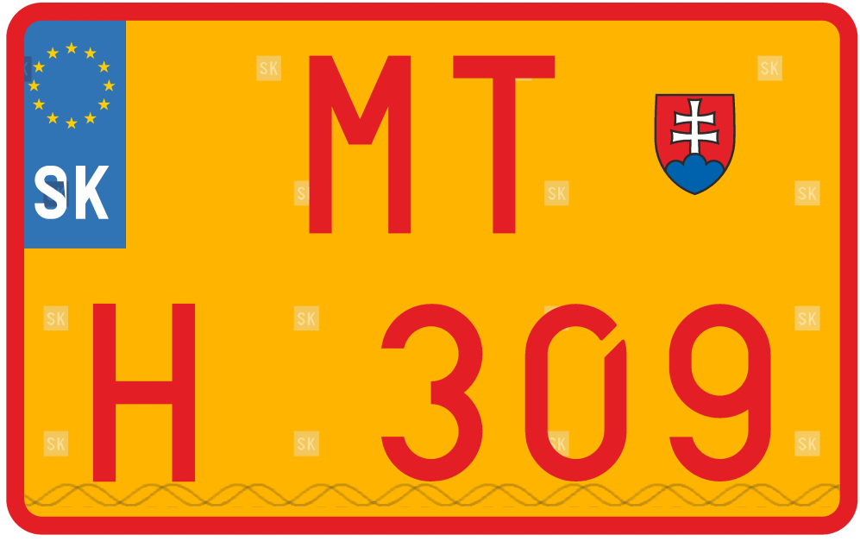

- Kód Ip - Tabuľka so zvláštnym evidenčným číslom s rozmermi 145 x 110 mm pridelená historickému vozidlu.
- zadná TEČ - rozmer (145x110 mm)
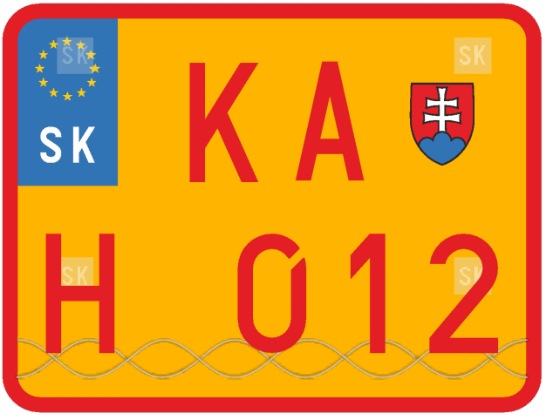

- Kód K - Tabuľka so zvláštnym evidenčným číslom s rozmermi 240x150 mm pridelená jednotlivému vozidlu dovezenému do Slovenskej republiky.
- predná, zadná TEČ rozmer (240x150 mm)

- Kód Kk - Tabuľka so zvláštnym evidenčným číslom s rozmermi 240 x150 mm pridelená jednotlivému vozidlu dovezenému do Slovenskej republiky.
- zadná TEČ - rozmer (240x150 mm)

- Kód S - Tabuľka so zvláštnym evidenčným číslom s rozmermi 240 x150 mm pridelená vozidlu s obmedzenou prevádzkou používanému na pôdohospodárske práce
- zadná TEČ - rozmer (240x150 mm)
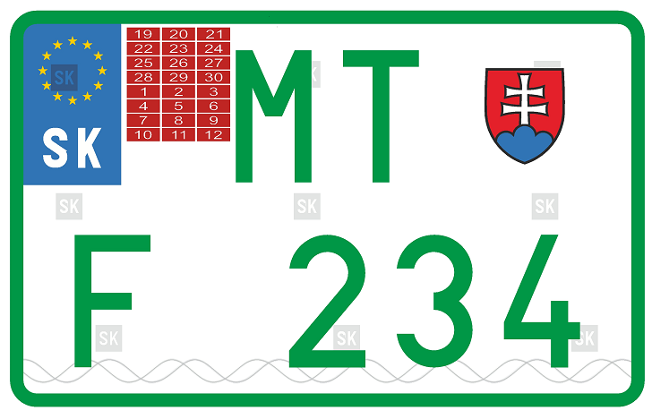

- Kód La - Tabuľka s evidenčným číslom s rozmermi 520 x 110 mm pridelená vozidlám pre cudzie zastupiteľské úrady sídliace na území SR.

- predná, zadná TEČ - rozmer (520 x 110 mm)

- Kód Lb - Tabuľka s evidenčným číslom pridelená vozidlám pre cudzie zastupiteľské úrady sídliace na území SR.

- predná TEČ - rozmer (520x110 mm)

- zadná TEČ - rozmer (340x200 mm)

- Kód Lm - Tabuľka s evidenčným číslom s rozmermi 240 x 150 mm pridelená vozidlám pre cudzie zastupiteľské úrady sídliace na území SR.

- zadná TEČ - rozmer (240x150 mm)

- Samolepiaca reflexná fólia s rozmermi 175 x 115 mm pre diplomatické vozidlá.


- Samolepiaca reflexná fólia s rozmermi 175 x 115 mm pre honorárnych konzulov.


- Kód Ma - Tabuľka s osobitným evidenčným číslom s rozmermi 520 x 110 mm pridelená vozidlu Policajného zboru a Ministerstva vnútra Slovenskej republiky.

- predná, zadná TEČ - rozmer (520x110 mm)



- zadná TEČ vyžarujúca svetlo pri zapnutom osvetlení vozidla - rozmer (520x110 mm)

- Kód Mb - Tabuľka s osobitným evidenčným číslom pridelená vozidlu Policajného zboru a Ministerstva vnútra Slovenskej republiky.

- predná TEČ - rozmer (520x110 mm)

- zadná TEČ - rozmer (340x200 mm)

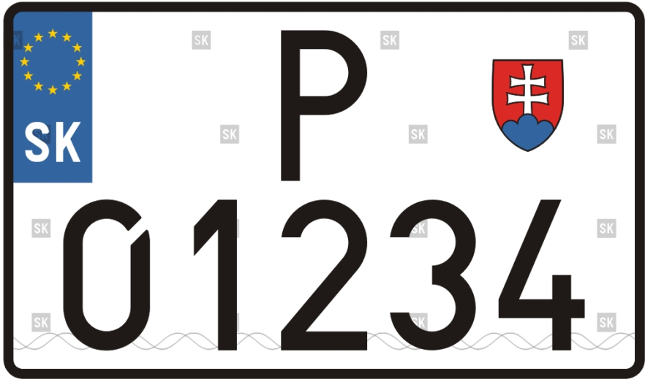

- Kód Mm - Tabuľka s osobitným evidenčným číslom s rozmermi 240 x 150 mm pridelená vozidlu Policajného zboru a Ministerstva vnútra Slovenskej republiky.

- zadná TEČ - rozmer (240x150 mm)

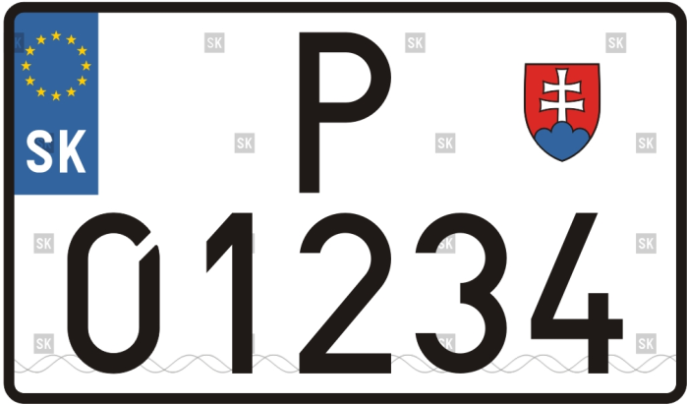

- Kód Mp - Tabuľka s osobitným evidenčným číslom s rozmermi 145 x 110 mm pridelená vozidlu Policajného zboru a Ministerstva vnútra Slovenskej republiky

- zadná TEČ - rozmer (145x110 mm)

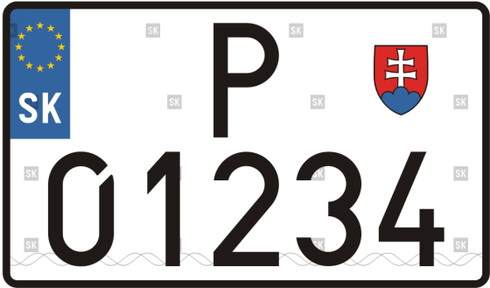
- Kód R - Tabuľka so zvláštnym evidenčným číslom s rozmermi 240 x150 mm pridelená vozidlu kategórie Ps a Ls

- zadná TEČ - rozmer (240x150 mm)

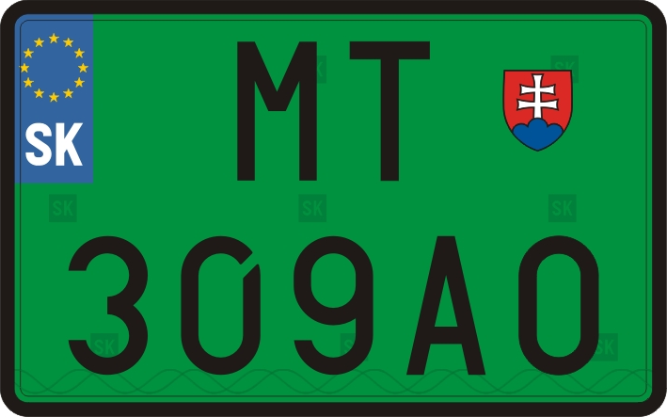

- Kód Ta Elektro TEČ - Tabuľka s evidenčným číslom s rozmermi 520 x 11 mm pridelená vozidlu, ktorého jediným zdrojom energie je elektrina a pre hybridné elektrické vozidlo s pohonom s dobíjateľnými batériami z elektrickej siete a spaľovacím motorom

- predná, zadná TEČ - rozmer (520 x 110 mm)



- zadná TEČ vyžarujúca svetlo pri zapnutom osvetlení vozidla - rozmer (520x110 mm)

- Kód Tb Elektro TEČ - Tabuľka s evidenčným číslom pridelená vozidlu, ktorého jediným zdrojom energie je elektrina a pre hybridné elektrické vozidlo s pohonom s dobíjateľnými batériami z elektrickej siete a spaľovacím motorom

- predná TEČ - rozmer (520 x 110 mm)

- zadná TEČ - rozmer (340 x 200 mm)

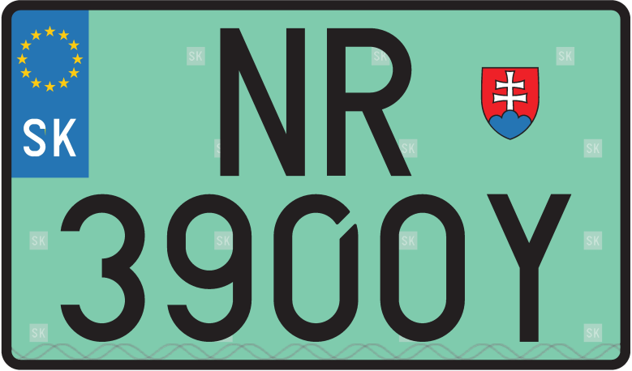

- Kód Te Elektro TEČ - Tabuľka s evidenčným číslom s rozmermi 240 x 150 mm pridelená vozidlu, ktorého jediným zdrojom energie je elektrina a pre hybridné elektrické vozidlo s pohonom s dobíjateľnými batériami z elektrickej siete a spaľovacím motorom

- predná, zadná TEČ - rozmer (240x150 mm)

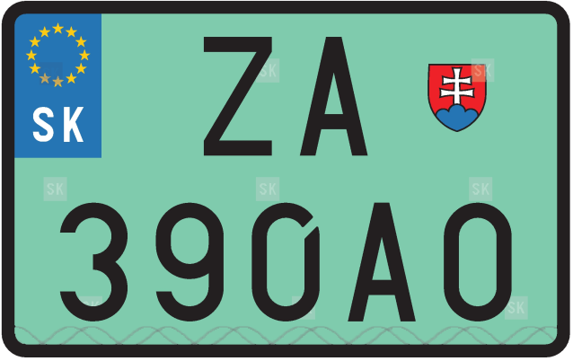
- Kód Tp Elektro TEČ - Tabuľka s evidenčným číslom s rozmermi 145 x 110 mm pridelená vozidlu, ktorého jediným zdrojom energie je elektrina a pre hybridné elektrické vozidlo s pohonom s dobíjateľnými batériami z elektrickej siete a spaľovacím motorom

- zadná TEČ - rozmer (145x110 mm)

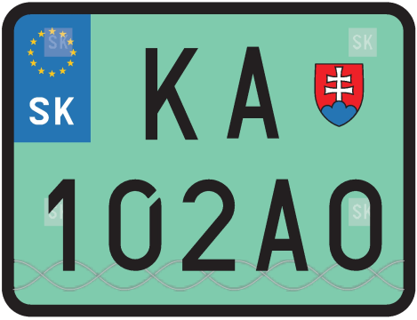

- Voliteľné TEČ (EČVL) - Tabuľka s evidenčným číslom, ktorú možno vyhotoviť na žiadosť držiteľa vozidla alebo vlastníka vozidla:

- predná, zadná TEČ - rozmer (520x110 mm)



- zadná TEČ vyžarujúca svetlo pri zapnutom osvetlení vozidla - rozmer (520x110 mm)

- zadná TEČ - rozmer (340x200 mm)

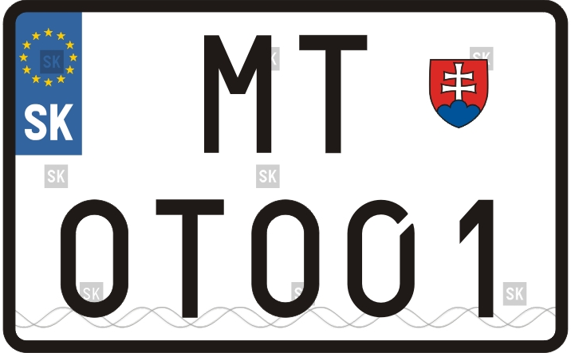

- zadná TEČ - rozmer (240x150 mm)

- zadná TEČ - rozmer (145x110 mm)

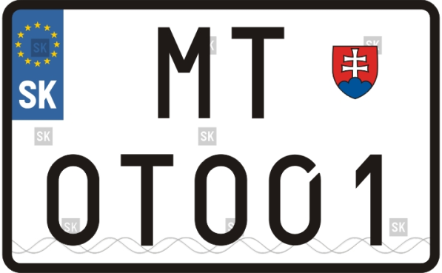

- Kód Nb TEČ určená na nosič bicyklov - Tabuľka s evidenčným číslom, ktorú možno vyhotoviť na žiadosť držiteľa vozidla alebo vlastníka vozidla ako tretiu tabuľku určenú pre nosič bicyklov, označenú nápisom “NOSIČ“ na pravej strane tabuľky:

- zadná TEČ - rozmer (520x110 mm)

- Kód Nm TEČ určená na nosič bicyklov - označená nápisom "NOSIČ" na pravej strane tabuľky, pre vozidlá cudzích zastupiteľských úradov sídliacich na území SR a s písmenným rozlíšením EE alebo ZZ.

- zadná TEČ - rozmer (520x110 mm)

- Kód Nt Elektro TEČ určená na nosič bicyklov - označená nápisom "NOSIČ" na
pravej strane TEČ pre elektrické a hybridné vozidlá.

- zadná TEČ - rozmer (520x110 mm)

- Duplikát TEČ - Tabuľka s evidenčným číslom, ktorú možno vyhotoviť na žiadosť držiteľa vozidla alebo vlastníka vozidla ako duplikát pôvodnej tabuľky s EČ v prípade jej poškodenia, straty alebo odcudzenia. Možné je vyhotoviť maximálne dva duplikáty, ktoré sú označené nápisom arabskou číslicou „1“ alebo „2“ na pravej hornej strane tabuľky:

- vzor označenia duplikátu na prednej a zadnej TEČ - rozmer (520x110 mm)

- zadná TEČ vyžarujúca svetlo pri zapnutom osvetlení vozidla - rozmer (520x110 mm)

- vzor označenia duplikátu na zadnej TEČ - rozmer (340x200 mm)

- vzor označenia duplikátu na prednej a zadnej TEČ - rozmer (240x150 mm)

- vzor označenia duplikátu na zadnej TEČ - rozmer (145x110 mm)

